**مدرسة :-**

**ملخص لمادة الحاسوب**

**الاسم:-.....................................**

**الصف:-....................................**

**إعداد المعلمة:**



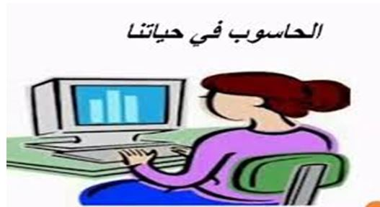

البيانات والمعلومات

**مبدأ عمل الحاسوب يقوم على إدخال البيانات ومعالجتها للحصول على المعلومات.**

**البيانات**:- هي المواد الاولية التي تحتاج الى مجموعة من العمليات ،سواء كانت تصنيفًا أو ترتيبًا أو مقارنةً أو عمليات حسابية.

**المعالجة**:- هي العملية التي تحول البيانات الى معلومات وتشمل العمليات الحسابية والمقارنة والترتيب.

**المعلومات**:- هيناتج معالجة البيانات.

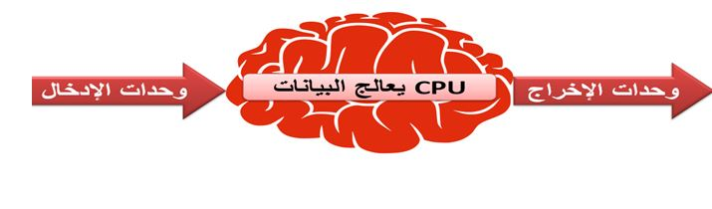

***فرسان الحاسوب* الكم المثال الآتي الذي يوضح مفهوم البيانات والمعالجة والمعلومات**.

اشترت سلمى ثلاث قطع من الحلوى، وكان ثمن القطعة الواحدة عشرة قروش، فكم دفعت سلمى ثمنًا للحلوى؟

**البيانات**:- عدد قطع الحلوى ثلاث، وثمن القطعة الواحدة عشرة قروش.

**المعالجة**:- عملية الضرب(عدد قطع الحلوى × ثمن القطعة الواحدة)

3×10=30

**المعلومات**:- دفعت سلمى ثمن الحلوى 30قرشًا.

مفكري الصغير

لديك المسألة الآتية، حدد كلا من البيانات والمعالجة والمعلومات.

**10، 40،** **80 80، 40، 10**

* البيانات:..................................................................................
* المعالجة:.................................................................................
* 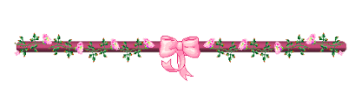المعلومات:-..............................................................................

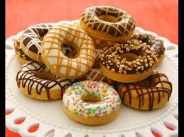 **النظـام**

هل تحب الدونات ؟هل فكرت يومًا ما مكوناتها؟ وكيف تصنع؟

تسمى المكونات المستخدمة لصناعة الدونات **المدخلات**، وعملية الخلط والخبز تسمى **المعالجة** ، وقطع الدونات تسمى **مخرجات**.

هل الدونات التي تصنعا امك لذيذة؟

إجابتك على هذا السؤال تسمى **تغذية راجعة**، أي رأيك في الدونات يعطي دلالة للأم للاستمرار بنفس الطريقة أو تغيرها لتصبح أفضل.

هذا يسمى **النظام**:- مجموعة من العمليات المترابطة التي يتم من خلالها تحويل **المدخلات** الى **مخرجات** باستخدام **المعالجة**.

**مكونات النظام**

**المدخلات:**- ما يتم ادخاله الى النظام( كما في المثال السابق: الطحين ، الحليب ، السكر....)

**المعالجة**:- العمليات التي تجري على المدخلات (كما في المثال السابق: الخلط والخبز)

**المخرجات**:- (كما في المثال السابق: قطع الدونات)

**التغذية الراجعة**:- هي آراء الاشخاص في المخرجات(كما في المثال السابق: الرأي في طعم الدونات).

**مفكري الصغير**

اقرأ الموقف الآتي ،ثم أجب عن الاسئلة التي تليه:

سأل المعلم تلاميذه: ما ناتج عملية القسمة الاتيه:15÷3=

اجاب احمد العدد(3)واجاب علي العدد(10).

1. ما المدخلات لهذا النظام؟.............................................
2. ما عملية المعالجة المطلوبة؟............................................
3. ما الناتج الصحيح؟.......................................................
4. ما التغذية الراجعة التي تقدها لكل من احمد وعلي؟.......................

ضع اشارة ( √ ) ام العبارة الصحيحة واشارة( x )أمام العبارة الخاطئة.

1. يمكن الحصول على المعلومات دون عملية المعالجة( )
2. تعتبر التغذية الراجعة أراء الاشخاص بالمخرجات( )
3. العمليات التي تجري على المدخلات تسمى المعالجة( )
4. يقوم مبدأ الحاسوب على ادخال البيانات واخراجها مباشره( )

**البطاقات الذكية**

**البطاقة الذكية**:- **نوع من أنواع البطاقات البلاستيكية التي تحتوي على رقائق حاسوبية لتخزين البيانات ونقلها**.

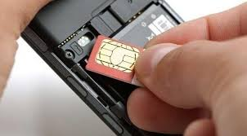**استخدامات البطاقة الذكية**

1. ا**لاتصالات**: تستخدم كشريحة في الهواتف الخلوية جميعها ، ولكل شريحة رقم يميزها عن غيرها.

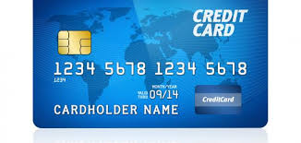

1. **التجارة الالكترونية**:- تستخدم للدفع المالي عند الشراء.

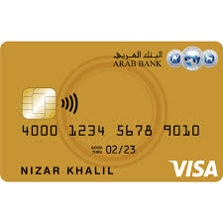

1. **البطاقة البنكية:-** مثل بطاقة الفيزا.



1. **بطاقة الرعاية الصحية:-** تعطى للمرضى، يخزن عليها ما يتعلق بحالة المريض الصحية.

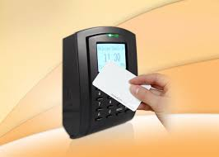

5-**بطاقة الأمن والشبكات والمؤسسات**:- تستخدم كبديل عن كلمة السر واسم المستخدم.

**أنواع البطاقات الذكية**

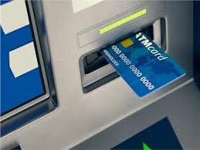

1- **البطاقة الذكية التلامسية:**-هي أكثر أنواع البطاقات شيوعًا ، وتعني أن الرقائق النحاسية يجب ان تلامس القارئ الخاص بها ليتمكن من معرفة المعلومات المخزنة عليها.

**ومن الامثلة عليها**:-شرائح الهاتف الخلوي ، بطاقة الصراف الالي.

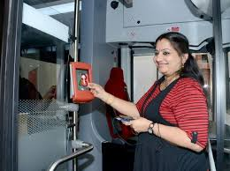2- البطاقة الذكية اللاتلامسية:- لا تحتاج لحدوث تلامس مباشره بين البطاقة والقارئ ، ولكن يجي أن تكون البطاقة على بعد معين من القارئ الخاص بها.

**ومن الامثلة عليها**:- بطاقة المواصلات في بعض الدول.



**مفكري الصغير**

**امعن النظر في الصورة الآتية، واجب عن الاسئلة التي تجاورها.**

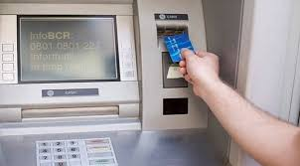

ما نوع البطاقة المستخدمة؟................................................

ما العملية قيد التنفيذ؟........................................................

ما اسم الجهاز المستخدم في العملية؟......................................

ما اهمية هذه البطاقة؟.......................................................

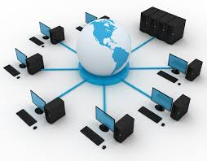**شبكات الحاسوب**

**شبكات الحاسوب**:- عبارة عن جهاز حاسوب أو أكثر يرتبطان معًا بواسطة خطوط اتصال ذات قدرة على نقل البيانات، وتهدف الى المشاركة في المعدات والبرمجيات.

**فوائد شبكات الحاسوب**

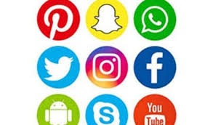

1. **التواصل:**- يتم باستخدام برامج عديدة (شبكة التواصل الاجتماعي) .

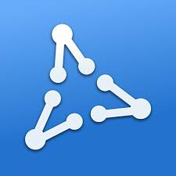

1. **مشاركة التطبيقات**:- تنزيل نسخة واحدة فقط من التطبيق على الجهاز الرئيس، واستخدامه لباقي الاجهزة.

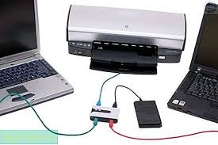

1. **مشاركة الاجهزة**:- مثل استخدام طابعة واحدة لمجموعة من الاجهزة.
2. 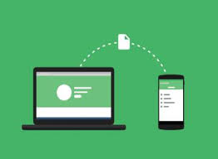**تبادل البيانات والملفات**:- يتم تبادل البيانات والملفات من جهاز لأخر.

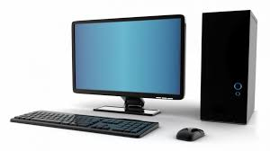**مكونات شبكات الحاسوب**

تتكون شبكة الحاسوب:-

1. **أجهزة حاسوب**:- (جهاز أو أكثر) .

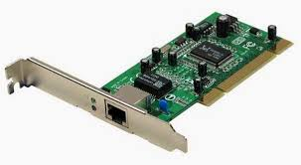

1. **بطاقة الشبكة**:- قطعة الكترونية تمثل حلقة الوصل بين جهاز الحاسوب وخطوط الاتصال.

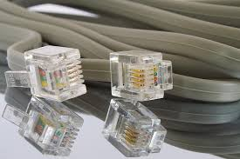

1. **خطوط الاتصال**:- هي التي تعمل على نقل البيانات.

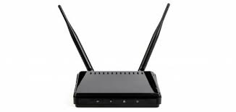

1. **معدات ربط الشبكات**:- من الامثلة عليها الموجه(Router).

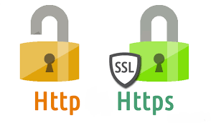

5-**البروتوكول:**- القواعد التي تحافظ على بقاء الاتصال امنًا وصحيحًا.

**أنواع الشبكات**

تصنف الشبكات بناءً على المساحات الجغرافية التي تغطيها الى نوعين رئيسين،

هما:-**الشبكات المحلية** ، **الشبكات الواسعة**.

|  |  |  |
| --- | --- | --- |
| **وجه المقارنة** | **الشبكة المحلية** | **الشبكة الواسعة** |
| **المساحة الجغرافية التي تغطيها** | مساحة جغرافية صغيرة | مساحة جغرافية واسعة |
| **مكوناتها** | مجموعة من الحواسيب والمعدات | مجموعة من الشبكات المحلية |
| **مثال** | شبكة مستشفى او مدرسة | الانترنت |

**نماذج الربط في الشبكات المحلية**

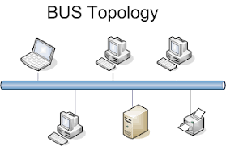**نموذج الربط** :-هو الطريقة التي يتم بها ربط أجهزة الحواسيب والمعدات مع بعضها البعض في الشبكة المحلية.

1. **النموذج الخطي**:- يتم ربط الحواسيب والمعدات مع بعضها البعض من خلال خط اتصال رئيس، يبدأ بنقطه وينتهي بنقطة.

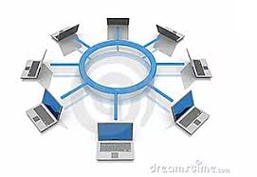

1. **النموذج الحلقي**:- تشكل الحواسيب والمعدات في هذا النموذج حلقة مغلقة، اذ ترتبط بكابل يبدأ من احد الأجهزة وينتهي بالجهاز نفسه مرورًا بالأجهزة الاخرى.

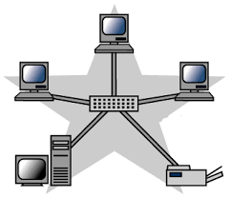

1. **النموذج النجمي**:- ترتبط الحواسيب مع الموزع(swith) بواسطة خط اتصال منفصل لكل جهاز.

**ورقة عمل**

ضع دائرة حول الاجابة الصحيحة لكل مما يلي:

1. **جهاز حاسوب أو أكثر يرتبطان معًا بواسطة خطوط اتصال ذات قدرة على نقل البيانات**:-

أ-البطاقة الذكية ب-شبكات الحاسوب ج- خطوط اتصال

1. **من مكونات شبكات الحاسوب والتي تمثل حلقة وصل بين جهاز الحاسوب وخطوط الاتصال**:-
2. بطاقة الشبكة ب- البروتوكول ج- خطوط الاتصال
3. **الشبكة التي تغطي مساحة جغرافية واسعة:-**
4. الشبكة المحلية ب-البطاقة الذكية ج-الشبكة الواسعة
5. **نموذج الربط الذي يربط الحواسيب والمعدات مع بعضها البعض من خلال اتصال رئيسٍ ، يبدأ بنقطة وينتهي بنقطة:-**
6. النموذج الحلقي ب- النموذج الخطي ج- النموذج النجمي

**من نماذج ربط الشبكات النموذج النجمي ، يا مفكري الصغير أرسم هذا النموذج**.

|  |  |  |  |
| --- | --- | --- | --- |
| **المادة : الحاسوب** | **وزارة التربية والتعليم**  **مديرية التربية والتعليم / لواء القويسمة**  **مدرسة بنت الرافدين الأسلامية** | |  |
|  |
| **الصف : الثالث** |
| **اسم الطالب :...............................................** | |  | |
| **تلخيص ص 5 الى ص 13** | | | |

**المعدات**

1. وحدات إدخال 2. وحدات إخراج

3.وحدة المعالجة المركزية 4. وحدات التخزين

1. وحدات الادخال :

الفأرة لوحة المفاتيح الماسح الضوئي

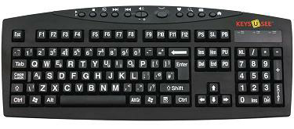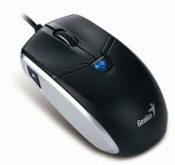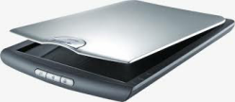

1. وحدات الاخراج :

الطابعة الشاشة السماعات

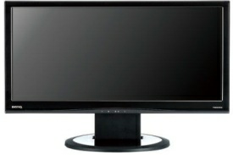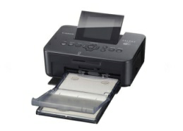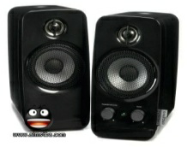

1. وحدة المعالجة المركزية (CPU):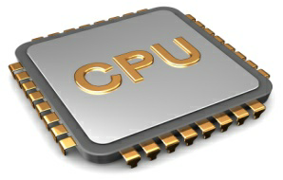
2. وحدات التخزين:

الذاكرة الرئيسية الذاكرة الثانوية

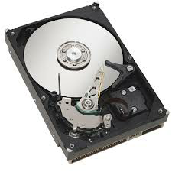

Ram القرص الصلب

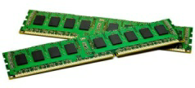

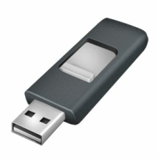

Rom فلاشة USB

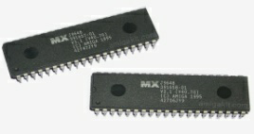

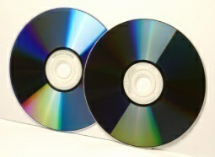

/DVD CD

الوحدات المستخدمة لقياس سعة الذاكرة من الأصغر الى الأكبر :

|  |  |  |  |  |  |
| --- | --- | --- | --- | --- | --- |
|  | | | | | تيرابايت TB |
|  | | | | جيجابايت GB |  |
|  | | | ميجابايت MB |  |  |
|  | | كيلوبايتKB |  |  |  |
|  | بايت Byte |  |  |  |  |
| بتBit |  |  |  |  |  |

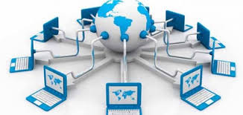**الإنْتَرْنِت**

**الانترنت ، مفهومها، وفوائدها**

**الانترنت:-** مجموعة من شبكات الحاسوب المتصلة مع بعضها بعضًا في أنحاء العالم كله.

**فوائد الإنترنت**

1. الوصول الى المعلومة بسهولة.
2. الاطلاع على ثقافة الشعوب والحضارات الاخرى.
3. التجارة الالكترونية.
4. التعلم الالكتروني.
5. التسلية والترفيه.
6. التراسل بالصوت والصورة.

**متطلبات شبكة الانترنت فوائد الإنترنت**

**j’llllمتطلبات الإنترنتljj’gfhj**

1. وجود جهاز حاسوب يستخدم لربط بالإنترنت.
2. برنامج متصفح الانترنت، وهو برنامج يعرض الصور والنصوص وغيرها من البيانات من شبكة الإنترنت.
3. الاشتراك بمزود خدمة الإنترنت، وهي شركة تمكننا من الوصول الى شبكة الإنترنت مقابل دفع مالي.

**عزيزي الطالب تذكر....**

**الإنترنت سلاح ذو حدين، فهو مفيد إذا استخدمناه بأمانٍ وبشكلٍ جيدٍ، ويقودنا إلى الخطأ إذا استُخدم بشكلٍ خاطئٍ.**

**الك بعض النصائح لجعله آمنًا:**

**-اغلق الكاميرا الأمامية بملصق**

**-لا تتحدث مع الغرباء على الإنترنت.**

**-لا تنشر معلومات شخصية عنك وعن أفراد أسرتك**.